Apostila ESP32

**Características do ESP32** **1**

1.1 Periféricos do Chip ESP32 2

1.2 Diagrama interno para ESP32 3

1.3 Módulos 3

Tabela de comparação 4

1.4 Diagrama de pinos para ESP32 5

**2 Programando ESP32** **6**

2.1 Arduino IDE 6

**Linguagem de Programação C para Arduino** **7**

**Documentação de Referência da Linguagem Arduino** **7**

2.2 ESP-IDF 7

2.3 Freertos 7

2.1.4 Micropython 8

2.2 Utilizando esptool 8

**2.3 Protegendo o código esp32** **8**

**3 Projetos com ESP32** **8**

3.1 Open Source Projects for IoT 8

**4 Software e simuladores** **8**

4.1 simulador esp32 online 8

**5 Referências:** **9**

Disciplina Internet das coisas USP 9

Conhecendo o ESP32 9

bootloader no esp32 10

Módulo 1 – Fundamentos de Programação C/C++ 10

Módulo 2 – Explorando o Arduino 10

Módulo 3 – Protocolos de comunicação com o Arduino 11

# Características do ESP32

Esse Microcontrolador é um super chip ! Ele possui dois Microprocessadores Xtensa® 32-bit LX6 com até 600 DMIPS (velocidade de processamento). A frequência do clock pode ser de até 240 MHz, dependendo do modelo. Frequência mais comum – 160 MHz.

* memória ROM interna de 448K Bytes (para Boot e Core)
* memória RAM estática interna de 520K Bytes
* Memória externa (total 4) – suporte para até 16M Bytes Flash e 16M Bytes SRAM
* 1 K Bit de Fusíveis eletrônicos (para segurança e criptografia)
* Real Time Clock com 16K Bytes de SRAM
* Interface WIFI 802.11 b/g/n – 802.11 n (2.4 GHz), até 150 Mbps
* Interface Bluetooth v4.2 BR/EDR e Bluetooth LE (low energy)
* Dois grupos de Timers – 4 timers de 64 Bits
* Aceleradores de hardware (criptografia) – AES, SHA, RSA e ECC
* Alimentação VCC de 2,3V a 3,6V CC
* Consumo de corrente max com WIFI – 240 mA

[Link do Datasheet do CHIP ESP32](https://www.espressif.com/sites/default/files/documentation/esp32_datasheet_en.pdf)

## 1.1 Periféricos do Chip ESP32

* 34 × Portas programáveis GPIOs
* 2 x Conversores ADC SAR 12-bits com até 18 canais
* 2 × Conversores DAC de 8-bits
* 10 × sensores de toque
* Sensor de Temperatura
* 4 × interfaces SPI – clock até 40 MHz !
* 2 × interfaces I2S – clock até 40 MHz !
* 2 × interfaces I2C – até 5 Mbps
* 3 × interfaces seriais UART – até 5 Mbps !
* 1 Host (SD/eMMC/SDIO) para controle de SD Cards
* 1 Escravo (SDIO/SPI)
* Interface Ethernet MAC (necessita acessório)
* Interface CAN 2.0
* Interface Infra-vermelho (Tx/Rx)
* Controle de Motor PWM
* Controle de LED PWM até 16 canais
* Sensor interno Hall

(https://labdegaragem.com/profiles/blogs/tutorial-conhecendo-o-esp32-introdu-o-01)

## 1.2 Diagrama interno para ESP32

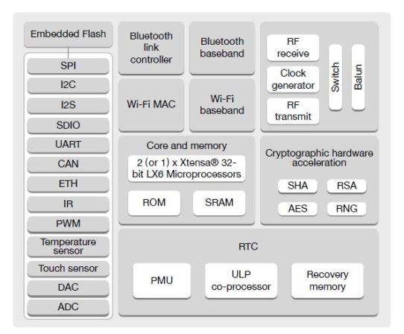

## 1.3 Módulos

Comparação entre módulos

ESP32 comparação dos modelos

<https://www.cnx-software.com/2022/01/12/esp32-s3-esp32-c3-esp8266-modules-comparison/> S3, C3 e esp8266

ESP32 C3

<https://www.filipeflop.com/blog/apresentando-novo-mcu-esp32-c3-da-familia-espressif/>

<https://www.espressif.com/en/news/ESP32_S3>

### Tabela de comparação

<https://www.electroimc.com/en/doc/projects/microcontrollers/81_comparative-table-microcontroller-espressif-esp8266-esp32-esp32c6>

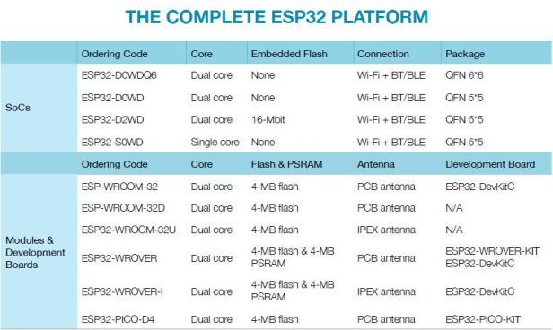

## 1.4 Diagrama de pinos para ESP32

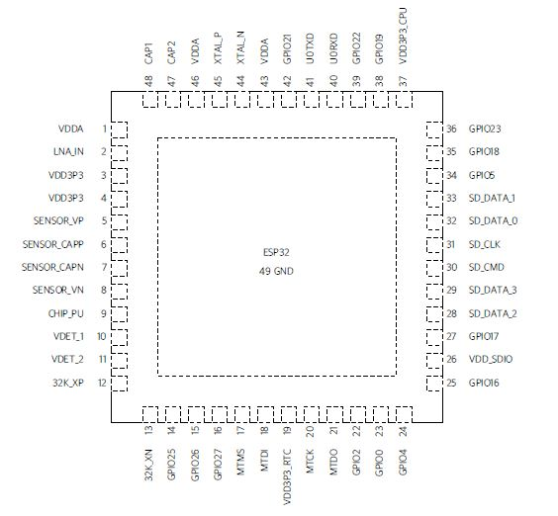

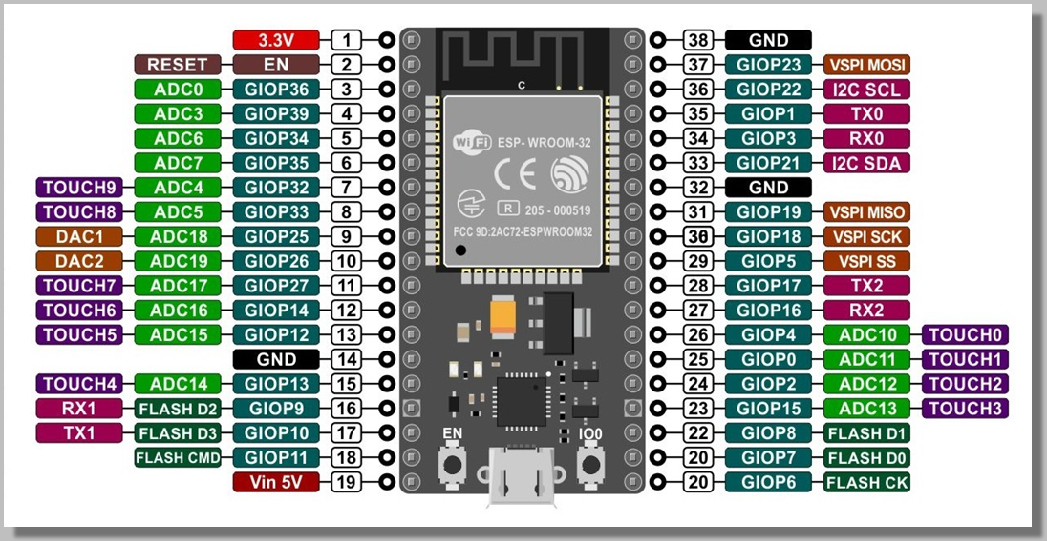

Relação de pinos para Esp32 Versão 30 pinos

# 2 Programando ESP32

Ferramentas de programação

Como é o fluxo de um programa para ESP32 (<https://includemicro.com/programa-para-esp32/>)

Ranking das linguagens:

https://www.tiobe.com/tiobe-index/

## 2.1 Arduino IDE

Programa Lendo um botão e controlando relés

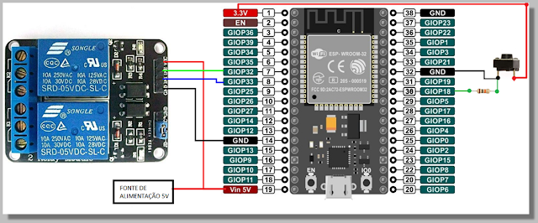

# Linguagem de Programação C para Arduino

https://douglasgaspar.wordpress.com/2019/07/25/linguagem-de-programacao-c-para-arduino/

# Documentação de Referência da Linguagem Arduino

https://www.arduino.cc/reference/pt/

## 2.2 ESP-IDF

## 2.3 Freertos

ESP32 com MQTT, servidor web e sistema de arquivos, com freertos

<https://www.dobitaobyte.com.br/esp32-com-mqtt-servidor-web-e-sistema-de-arquivos/>

<https://github.com/phfbertoleti/lorawan_freertos_esp32/blob/master/src/lorawan_freertos.ino>

node envia direto ao ATC , codigo freertos

<https://github.com/phfbertoleti/lorawan_freertos_esp32/blob/master/src/lorawan_freertos.ino>

### 2.1.4 Micropython

## 2.2 Utilizando esptool

Comando:

espefuse.py --port /dev/ttyUSB0 summary

# 2.3 Protegendo o código esp32

https://www.embarcados.com.br/protecao-da-flash-no-esp32/

# 3 Projetos com ESP32

## 3.1 Open Source Projects for IoT

<https://www.linux.com/NEWS/21-OPEN-SOURCE-PROJECTS-IOT/>

3.2 Dicas de projetos

Dicas para projetos.pdf

# 4 Software e simuladores

## 4.1 simulador esp32 online

<https://wokwi.com/>

exemplo com freertos no simulador

<https://wokwi.com/projects/304210422302507585>

Programas Webinstall para esp32

<https://esphome.github.io/esp-web-tools/>

<https://espeasy.readthedocs.io/en/latest/index.html>

<https://docs.openmqttgateway.com/upload/web-install.html>

# 5 Referências:

### Disciplina Internet das coisas USP

<https://edisciplinas.usp.br/course/view.php?id=70167>

### Conhecendo o ESP32

<https://mjrobot.org/2017/09/26/iot-feito-facil-brincando-com-o-esp32-no-arduino-ide/>

* [**ESP32 – Um grande aliado para o Maker IoT**](https://www.filipeflop.com/blog/esp32-um-grande-aliado-para-o-maker-iot/)

#### 

* [**Conhecendo o ESP32 – usando Arduino IDE (3)**](https://jgamblog.wordpress.com/2018/02/08/conhecendo-o-esp32-usando-arduino-ide/)

#### 

* [**Configurando o ambiente de desenvolvimento do ESP32 no Windows**](https://www.embarcados.com.br/ambiente-esp32-no-windows/)

#### 

* [**Primeiros passos com ESP32 e algumas IDEs**](https://www.dobitaobyte.com.br/primeiros-passos-com-esp32/)

#### 

* [**CONHECENDO O ESP32**](https://www.curtocircuito.com.br/blog/conhecendo-esp32/) **\*\*\***

#### 

* [**Conhecendo o ESP32 – Usando Arduino IDE (2)**](https://blog.eletrogate.com/conhecendo-o-esp32-usando-arduino-ide-2/)

#### 

* [**“IOT feito fácil”: Brincando com o ESP32 no Arduino IDE**](https://mjrobot.org/2017/09/26/iot-feito-facil-brincando-com-o-esp32-no-arduino-ide/)

## bootloader no esp32

https://includemicro.com/programa-para-esp32/

<https://learnesp32.com/>

<http://esp32.net/>

<http://www.esp32learning.com/>

<https://techexplorations.com/esp32/>

Aulas

### **Módulo 1 – Fundamentos de Programação C/C++**

Aula 1: Conheça o Wokwi

Aula 2: Variáveis

Aula 3: Operadores

Aula 4: Condicionais

Aula 5: Loops

Aula 6: Funções

Aula 7: Bibliotecas

### **Módulo 2 – Explorando o Arduino**

Aula 8: Conheça o Arduino

Aula 9: Entradas e Saídas Digitais

Projeto 1: Pisca LED

Aula 10: Entradas Analógicas

Projeto 2: Termômetro Digital

Aula 11: Saídas Analógicas

Projeto 3: Controle de Motor

Projeto 4: Catraca Eletrônica

### **Módulo 3 – Protocolos de comunicação com o Arduino**

Aula 12: Serial

Aula 13: SPI

Aula 14: UART

Aula 15: I2C

Projeto 5: Trena Digital

Projeto 6: Detector de Fogo

Desafio – Radar Eletrônico

woki projetos editados

Piscar Led no ESP32

<https://wokwi.com/projects/305566932847821378>

[DHT22 no ESP32](https://wokwi.com/projects/322410731508073042)

<https://wokwi.com/projects/322410731508073042>

Servomotor

https://wokwi.com/projects/327061759288410708